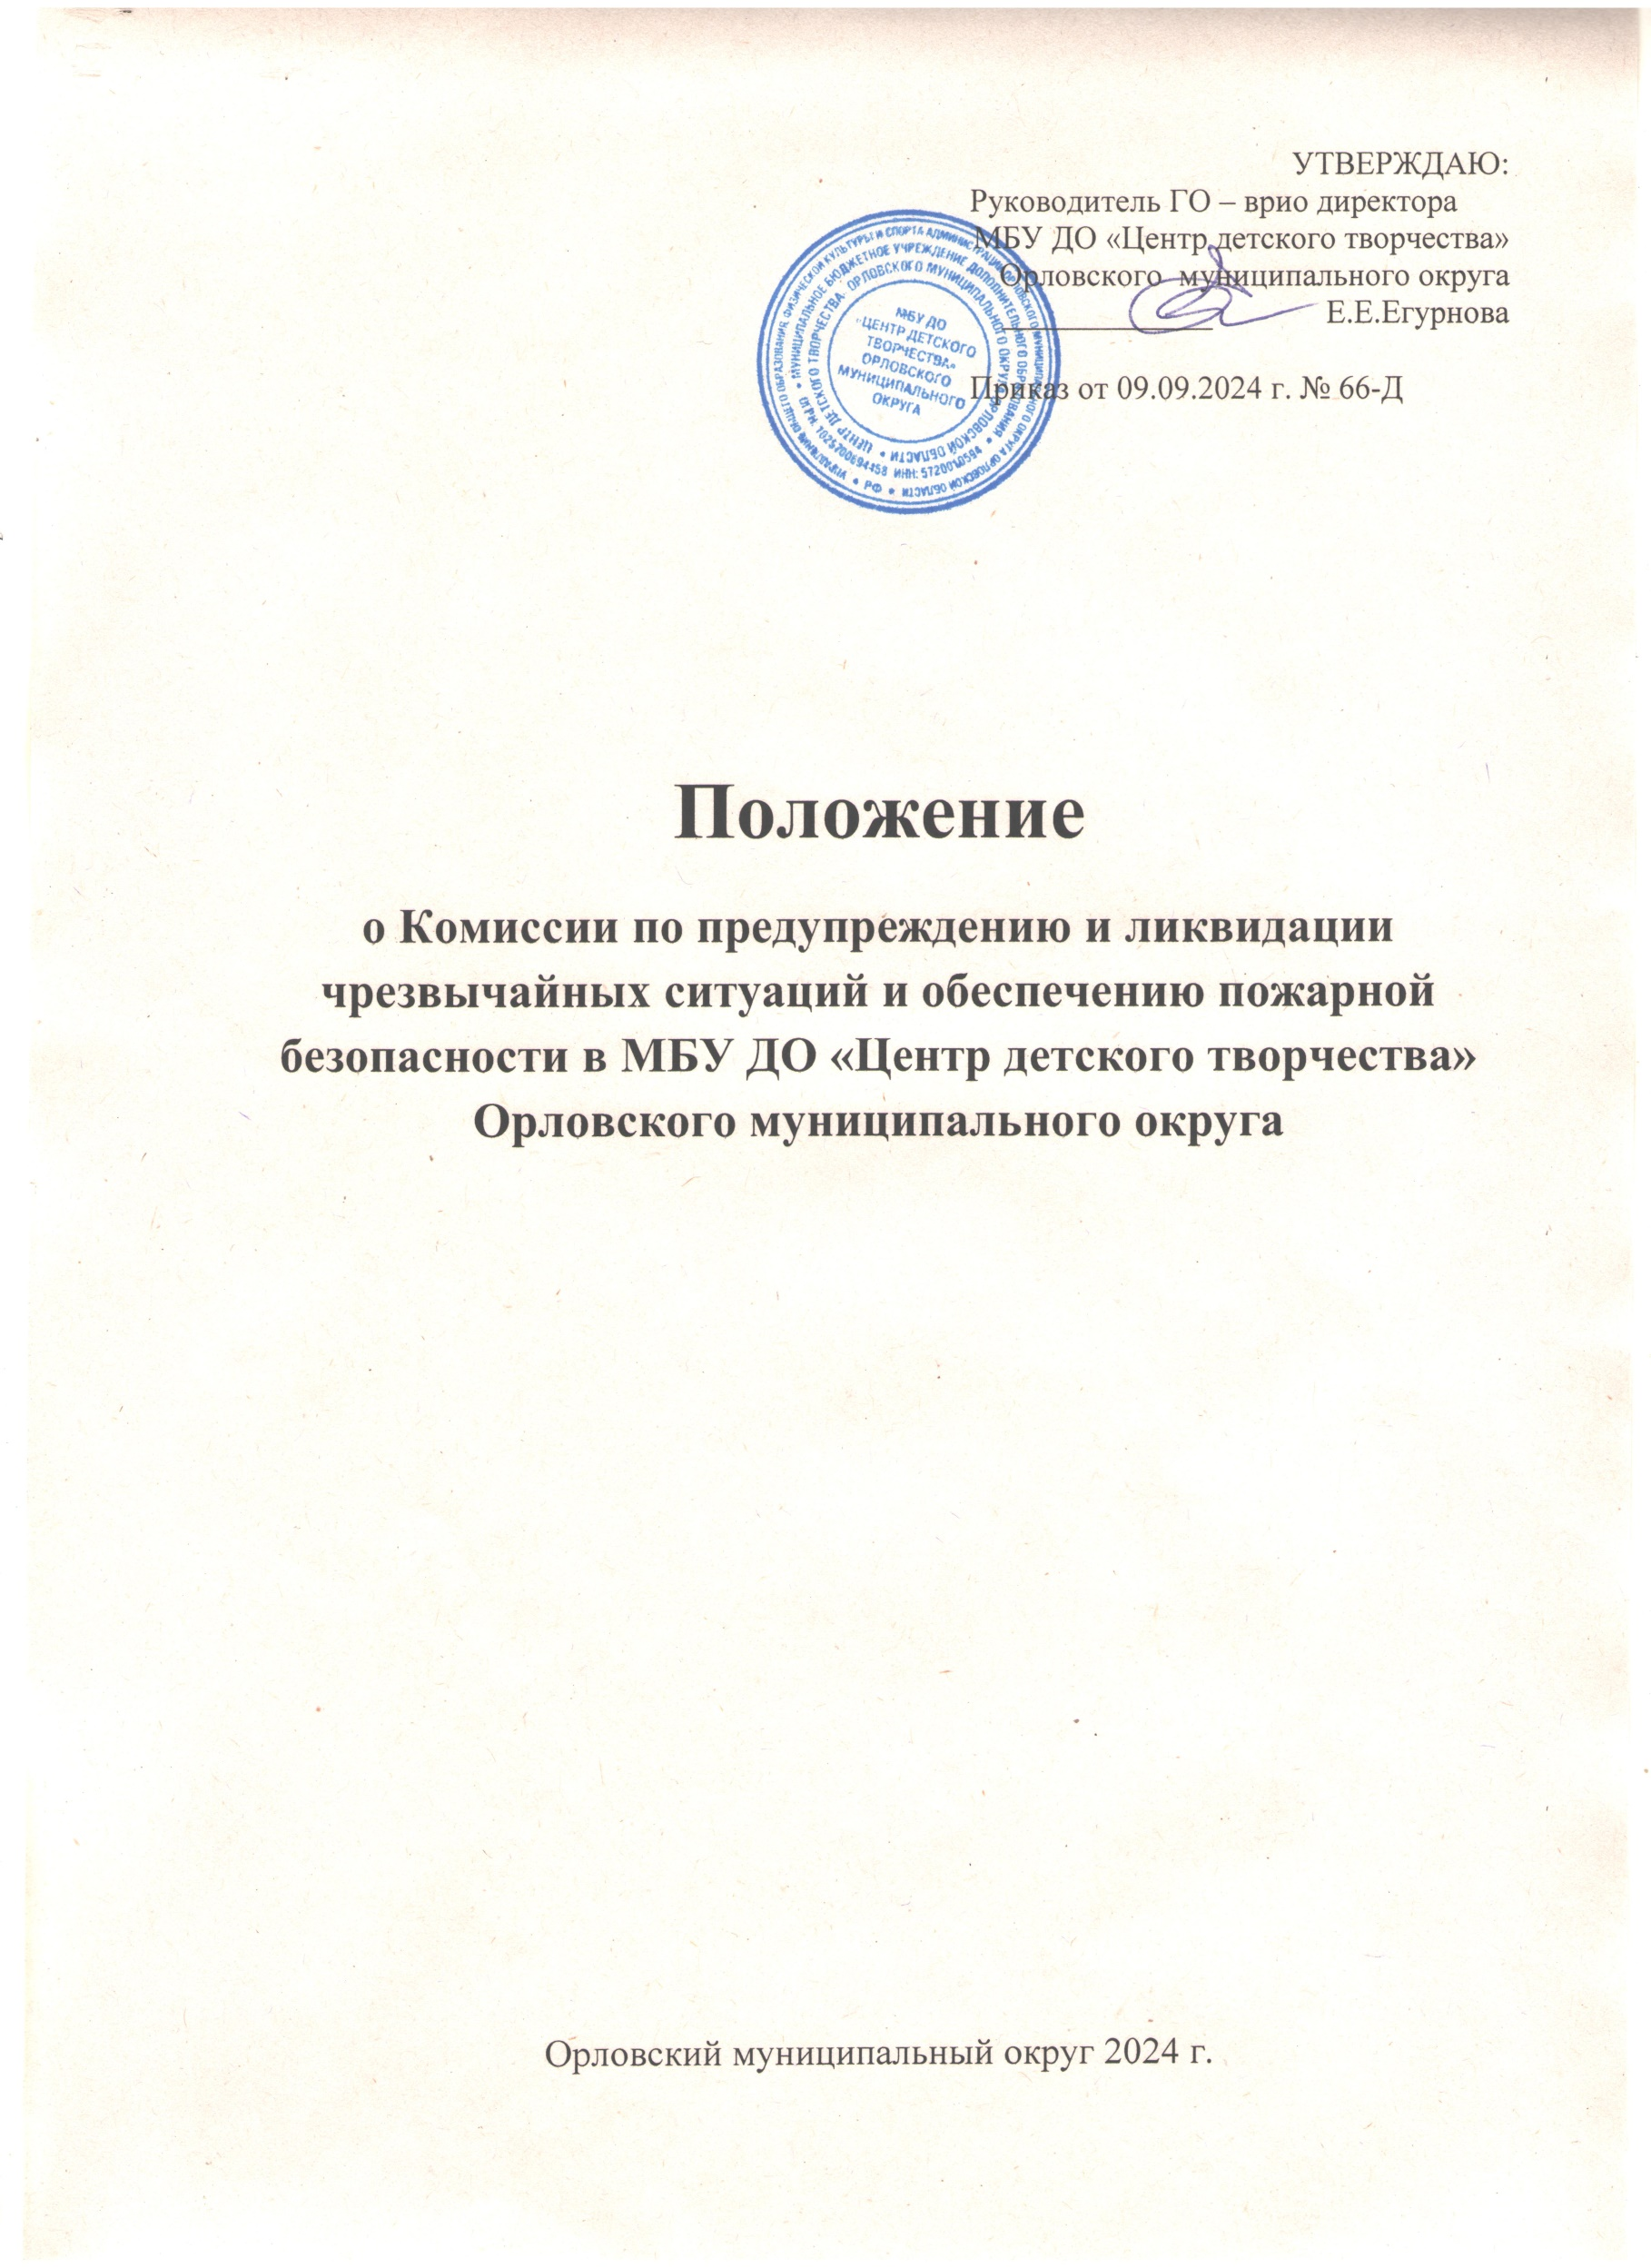

1. **Общие положения**
   1. Настоящее Положение о Комиссии по предупреждению и ликвидации чрезвычайных ситуаций и обеспечению пожарной безопасности в МБУ ДО «Центр детского творчества» Орловского муниципального округа (далее-КЧС и ПБ) разработано в соответствии с Постановлением Правительства РФ № 794 от 30.12.2003г. "О единой государственной системе предупреждения и ликвидации чрезвычайных ситуаций" с изменениями от 17.01.2024г.; Федеральным законом № 68-ФЗ от 21.12.1994г "О защите населения и территорий от чрезвычайных ситуаций природного и техногенного характера" с изменениями от 08.08.2024г.; Постановлением Правительства Российской Федерации от 18 сентября 2020 года N 1485 «Об утверждении Положения о подготовке граждан Российской Федерации, иностранных граждан и лиц без гражданства в области защиты от чрезвычайных ситуаций природного и техногенного характера» и другими нормативными правовыми актами в области гражданской обороны и защиты от чрезвычайных ситуаций.
   2. Данное Положение составлено с учетом требований Федерального закона от 21.12.1994 № 69-ФЗ "О пожарной безопасности" с изменениями от 29 декабря 2022 года и распространяется на всех работников МБУ ДО «Центр детского творчества» Орловского муниципального округа (далее- Учреждение).
   3. Настоящий локальный нормативный акт определяет основные задачи и направления деятельности КЧС и ПБ, полномочия и документацию, устанавливает структуру, организацию и регламентирует деятельность комиссии по чрезвычайным ситуациям и обеспечению пожарной безопасности в Учреждении.
   4. Комиссия по чрезвычайным ситуациям и обеспечению пожарной безопасности является координационным органом РСЧС объекта, предназначенным для разработки, организации и проведения мероприятий по предупреждению и защите от ЧС, уменьшения ущерба от возможных последствий аварий, катастроф и стихийных бедствий, управления силами при возникновении ЧС и обеспечения их действий.
   5. Комиссия по ЧС и ПБ образована для обеспечения согласованности действий руководящего состава ГОЧС школы и органов управления ГОЧС в целях реализации государственной политики в области предупреждения и ликвидации чрезвычайных ситуаций природного и техногенного характера (далее - чрезвычайные ситуации) и обеспечения пожарной безопасности на территории Учреждения.
   6. Комиссия по ЧС и ПБ руководствуется в своей деятельности Конституцией Российской Федерации, Федеральными законами, указами и распоряжениями Президента Российской Федерации, постановлениями и распоряжениями Правительства Российской Федерации, международными договорами Российской Федерации, нормативными правовыми актами администрации округа.
   7. Комиссия является основным органом управления объектовой системы предупреждения и ликвидации ЧС и комплектуется работниками Учреждения.
   8. Решения КЧС и ПБ, принятые в пределах ее компетенции, являются обязательными для выполнения всеми работниками Учреждения.
   9. В целях обмена информацией об угрозе возникновения, при возникновении ЧС, а также в процессе ликвидации чрезвычайной ситуации КЧС и ПБ Учреждения в установленном порядке взаимодействует (представляет донесения) с вышестоящими КЧС и ПБ и, при необходимости, административными органами.
2. **Основные задачи КЧС и ПБ**
   1. Основными задачами КЧС и ПБ школы являются:

- разработка и осуществление мероприятий по предупреждению ЧС и уменьшению ущерба от их возможных последствий, обеспечению устойчивого функционирования Учреждения при возникновении ЧС;

- разработка и своевременная корректировка в необходимых случаях Плана действий по предупреждению и ликвидации ЧС на территории Учреждения, а также проектов решений, приказов, распоряжений по вопросам, связанным с предупреждением и ликвидацией чрезвычайных ситуаций;

- обеспечение готовности органов управления, сил и средств к действиям в

Чрезвычайных ситуациях, руководство ликвидацией последствий чрезвычайных ситуаций, защитой обучающихся и сотрудников Учреждения, а при необходимости и их эвакуацией;

- организация и руководство подготовкой руководящего и командно-начальствующего состава, сил и средств, работников и обучающихся к действиям в чрезвычайных ситуациях;

- руководство действиями членов комиссии по ЧС и ПБ, формирований, работников и обучающихся Учреждения при угрозе и возникновении чрезвычайных ситуаций;

- организация работы по созданию и поддержанию в готовности системы контроля связи и оповещения;

- организация работы по привлечению работников Учреждения к проведению мероприятий по предупреждению и ликвидации чрезвычайных ситуаций;

- создание финансовых и материально-технических ресурсов для проведения

мероприятий в области ГО и ЧС, оснащения формирований и обеспечения

средствами защиты работников Учреждения и обучающихся, ликвидации ЧС и оказания помощи пострадавшим;

- организация взаимодействия с вышестоящими органами по делам гражданской обороны и чрезвычайных ситуаций и КЧС соседних Учреждений, организаций.

1. **Основные направления деятельности комиссии**
   1. Комиссия по чрезвычайным ситуациям осуществляет руководство деятельностью штаба ГО и ЧС, службами и силами ГО Учреждения.
   2. Комиссия по ЧС и ПБ разрабатывает и осуществляет мероприятия по предупреждению и ликвидации чрезвычайных ситуаций природного и техногенного характера, повышению устойчивости функционирования Учреждения в мирное время и обеспечению устойчивости функционирования в военное время.
   3. Годовой план работы КЧС и ПБ разрабатывается штабом по делам ГО и ЧС и утверждается председателем комиссии по чрезвычайным ситуациям и обеспечению пожарной безопасности.
   4. Контролирует готовность всей системы гражданской обороны Учреждения к решению задач по предупреждению и ликвидации чрезвычайных ситуаций.
   5. Организует подготовку органов управления, обучающихся и сотрудников к действиям при угрозе или возникновении чрезвычайных ситуаций.
   6. Разрабатывает и вносит на рассмотрение руководителя гражданской обороны Учреждения проекты решений, приказов, распоряжений по вопросам, связанным с предупреждением и ликвидацией чрезвычайных ситуаций.
2. **Структура КЧС и ПБ**
   1. Персональный состав комиссии объявляется приказом директора Учреждения – руководителя гражданской обороны.
   2. В состав КЧС Учреждения входят:

- председатель КЧС;

- секретарь КЧС;

- член комиссии.

* 1. Председатель КЧС и ПБ несет личную ответственность за выполнение задач, возложенных на комиссию, и отданные распоряжения, отвечает за организацию и обеспечение непрерывного управления и подготовку комиссии.
  2. В отсутствие председателя КЧС и ПБ его обязанности исполняет секретарь, который отдает распоряжения, утверждает документы, регламентирующие деятельность комиссии, решает другие вопросы, связанные с деятельностью комиссии в соответствии с полномочиями, наделенными председателем, а также действиями сил и средств Учреждения при ликвидации ЧС.
  3. Секретарь КЧС ведет документацию, протоколы заседаний, переписку, планирование работы, подготовку проектов документов, рассматриваемых на заседании КЧС и ПБ.
  4. Рабочим органом КЧС и ПБ Учреждения является штаб ГО и ЧС.
  5. Права, обязанности и персональная ответственность членов КЧС и ПБ определяется в соответствии с задачами настоящего Положения и указывается в соответствующих функциональных обязанностях.

1. **Организация работы КЧС и ПБ**
   1. Деятельность КЧС и ПБ организуется в соответствии с годовым (месячным) планом работы. Заседания проводятся один раз в квартал, внеплановые заседания - по решению председателя КЧС. В период между заседаниями решения принимаются председателем и доводятся до всего состава КЧС и ПБ или в виде поручений - отдельным ее членам.
   2. Председатель КЧС и ПБ руководит работой комиссии и несет персональную ответственность за выполнение возложенных задач, за организацию работы комиссии и ее готовность.
   3. Решение КЧС принимается большинством голосов. На заседание КЧС могут привлекаться работники Центра, не являющиеся ее членами.
   4. Для оперативного реагирования, рассмотрения и выработки предложений по вопросам, входящим в компетенцию КЧС и ПБ, которые возникают в период между ее заседаниями, может создаваться рабочая группа комиссии. Возглавляет рабочую группу - председатель КЧС и ПБ. Персональный состав, структура, задачи, функции и права рабочей группы определяются председателем комиссии.
   5. Оповещение членов КЧС и обеспечению ПБ при угрозе или возникновении ЧС (с получением сигнала, распоряжения) осуществляется секретарем по распоряжению председателя комиссии.
   6. Комиссия КЧС и ПБ в повседневной деятельности, при угрозе или возникновении ЧС размещается в методическом кабинете Учреждения, при угрозе химического заражения территории КЧС и ПБ развертывает работу в месте, указанном в предварительном распоряжении председателя комиссии.
   7. В режиме повседневной деятельности комиссия по чрезвычайным ситуациям:

- организует и проводит свою работу в соответствии с годовым планом подготовки Учреждения по вопросам гражданской обороны;

- разрабатывает план действий по предупреждению и ликвидации чрезвычайных ситуаций природного и техногенного характера;

- доводит до исполнителей содержание плана и организует его выполнение;

- организует подготовку руководящего состава, сил и средств, обучающихся и работников к действиям при угрозе и возникновении чрезвычайных ситуаций;

- организует выполнение мероприятий по предупреждению чрезвычайных ситуаций, обеспечению безопасности обучающихся и работников Учреждения, а также по повышению устойчивости функционирования Учреждения при возникновении чрезвычайной ситуации;

- разрабатывает и представляет директору Учреждения предложения по финансированию и материально-техническому обеспечению выполнения мероприятий гражданской обороны.

* 1. В режиме повышенной готовности (при ухудшении производственно-промышленной, радиационной, химической, бактериологической, сейсмической и гидрометеорологической обстановки, при получении прогноза о возможности возникновения ЧС) комиссия по чрезвычайным ситуациям организует:

- наблюдение и контроль за обстановкой, вырабатывает предложения для принятия решения;

-усиление дежурства с целью своевременного оповещения обучающихся и

работников Учреждения о возникновении чрезвычайных ситуаций;

- контроль выполнения мероприятий, предусмотренных при данном режиме работы Учреждения;

- прогнозирование возможности возникновения чрезвычайных ситуаций, масштабы и размеры материального ущерба, а также ее последствия;

- осуществление мер по защите обучающихся и работников, материальных и других средств;

- приведение в состояние готовности сил и средств, уточняет планы их действий при ликвидации последствий чрезвычайных ситуаций.

* 1. В чрезвычайном режиме комиссия по чрезвычайным ситуациям:

- принимает и анализирует поступившую информацию об обстоятельствах

возникновения, протекания чрезвычайных ситуаций, сложившейся обстановки;

- готовит решения по локализации и ликвидации ЧС (пожара);

- осуществляет меры по защите обучающихся и работников Учреждения;

-организует проведение аварийно-спасательных работ и мероприятий по ликвидации последствий ЧС;

- осуществляет контроль хода работ по ликвидации чрезвычайной ситуации;

- организует (при необходимости) взаимодействие с другими организациями и ведомствами по вопросу привлечения дополнительных сил и средств для проведения аварийно-спасательных работ, работ по локализации и ликвидации ЧС.

1. **Права комиссии**

КЧС и ПБ имеет право:

* 1. Участвовать в рассмотрении входящих в ее компетенцию вопросов на совещаниях Учреждения и принимать решения в соответствии с возложенными на нее задачами.
  2. Контролировать работу по предупреждению ЧС в Учреждении, направлять их должностным лицам Учреждения для исполнения решения КЧС о принятии мер по устранению причин, способствующих возникновению ЧС, а также заслушивать на своих заседаниях отчеты об исполнении этих решений.
  3. Разрабатывать и вносить на рассмотрение администрации Учреждения решения по вопросам, связанным с предупреждением и ликвидацией ЧС.
  4. Осуществлять контроль за подготовкой всех категорий личного состава к действиям в ЧС, готовность сил и средств для предупреждения и ликвидации ЧС.
  5. Привлекать в установленном порядке силы и средства Учреждения к выполнению аварийно-спасательных и других неотложных работ при угрозе возникновения ЧС.
  6. Устанавливать режимы функционирования Учреждения в зависимости от обстановки, масштаба прогнозируемой или возникшей чрезвычайной ситуации.
  7. Приостанавливать функционирование деятельности Учреждения в случае угрозы возникновения чрезвычайной ситуации.
  8. Принимать решения о введении плана действий Учреждения по предупреждению и ликвидации чрезвычайных ситуаций в мирное время.
  9. Запрашивать и получать в установленном порядке от органов местного самоуправления, предприятий и организаций, независимо от форм собственности и ведомственной принадлежности, информацию и сведения по вопросам, относящимся к ее компетенции.

1. **Документация комиссии**

Документацией КЧС и ПБ в Учреждении является:

* 1. Приказ директора Учреждения – руководителя ГО о создании КЧС и ПБ.
  2. Положение о комиссии по ЧС и ПБ Учреждения.
  3. Годовой план работы комиссии по чрезвычайным ситуациям и обеспечению пожарной безопасности. В план работы КЧС и ПБ включаются мероприятия, которые необходимо провести в течение года, чтобы реализовать намеченные задачи, возложенные на комиссию, например:

- организационные мероприятия (заседания, совещания, комиссии, учебно-методические и иные сборы, конференции);

- основные мероприятия по подготовке штаба ГО и ЧС, формирований, работников и обучающихся общеобразовательной организации в области защиты от ЧС;

- проведение инженерно-технических мероприятий по защите обучающихся и работников школы и повышению устойчивости работы в ЧС;

- создание резервов финансовых и материально-технических ресурсов для

организации деятельности в области ГО и ЧС.

* 1. Функциональные обязанности членов КЧС и ПБ.
  2. Протоколы заседаний комиссии по предупреждению чрезвычайных ситуаций и обеспечению пожарной безопасности в общеобразовательной организации.

1. **Заключительные положения**
   1. Настоящее Положение является локальным нормативным актом, утверждается (либо вводится в действие) приказом директора Учреждения.
   2. Все изменения и дополнения, вносимые в настоящее Положение, оформляются в письменной форме в соответствии действующим законодательством Российской Федерации.
   3. Положение принимается на неопределенный срок. Изменения и дополнения к Положению принимаются в порядке, предусмотренном п.8.1. настоящего Положения.
   4. После принятия Положения (или изменений и дополнений отдельных пунктов и разделов) в новой редакции предыдущая редакция автоматически утрачивает силу.